Instituto Fray Mamerto Esquiú
Continuidad pedagógica 7
6to A, B y C
Profesoras: Somers, Sofía; Torresel, Luciana
PLAN DE CONTINUIDAD PEDAGÓGICA 7
UNIDAD 3
Materiales a utilizar:
- Libro All Around 3
- Módulo de actividades
- Carpeta de inglés
- Video explicativo

LET’S GET READY!

PARTE 1: PRESENTACIÓN DE LA REGLA GRAMATICAL PARA COMPARAR (COMPARATIVE FORMS)
Objetivos:
- Comprender los perfiles de futbolistas presentados en una página web.
- Comparar las características físicas de cada futbolista.
- Comprender la forma gramatical comparativa.

Actividades:
1-Trabajamos con la página 30 del libro All Around 3. Analizamos el perfil de cada futbolista y los comparamos en cuanto a su edad, altura y peso. Considerando la fecha de nacimiento (DATE OF BIRTH), la altura (HEIGHT) y el peso (WEIGHT) pensamos en:
- ¿quién es más joven?
- ¿quién es más pesado?
- ¿quién es más alto?

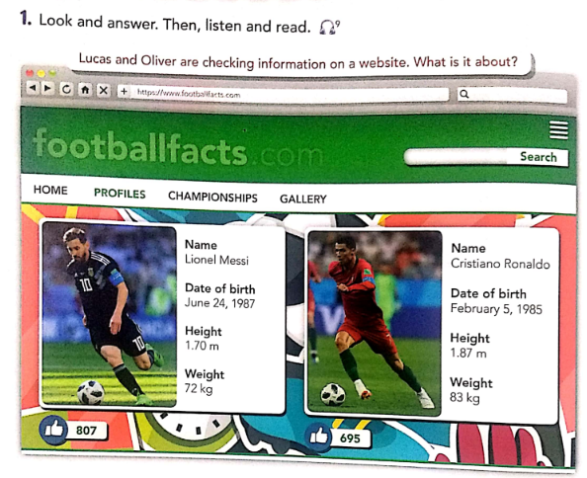
2- Luego, en la misma página, leemos el diálogo entre Lucas y Oliver. Buscamos las oraciones en las cuales Messi y Ronaldo están siendo comparados con respecto a su edad, altura y peso. Las subrayamos.

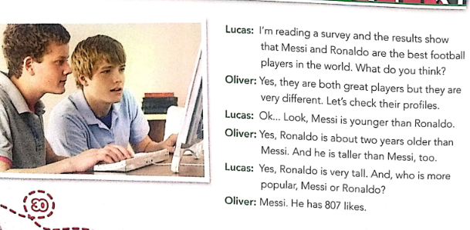

3- Realizamos la actividad 2 de la página 31. En la misma, se presenta la explicación de la forma gramatical comparativa. Considerando los ejemplos, prestemos atención a la siguiente explicación:

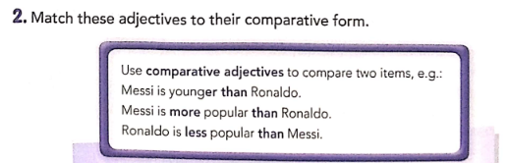

FORMA COMPARATIVA (COMPARATIVE FORM)
Para comparar dos objetos/personas/lugares, usamos adjetivos que debemos modificar de acuerdo al número de sílabas que poseen:
Ejemplo 1:
“Messi is younger than Ronaldo”. (Messi es más jóven que Ronaldo)
Como el adjetivo “YOUNG” sólo tiene una sílaba, le agregamos el sufijo “-ER” al final. Recordamos también incluir la palabra “THAN” en la oración.
Ejemplo 2:
“Messi is more popular than Ronaldo”. (Messi es más conocido que Ronaldo)
En cambio, cuando el adjetivo tiene más de una sílaba como “PO-PU-LAR”, en vez de agregarle “-ER” al final, ponemos “MORE” adelante.
Ejemplo 3:
“Ronaldo is less popular than Messi”. (Ronaldo es menos popular que Messi)
Por el contrario, cuando queremos decir “menos popular”, en vez de “más (more)” escribimos “LESS”.
Excepción! Los adjetivos que tienen dos sílabas y terminan con “Y”como “PRETTY”, “HAPPY”, etc. se conjugan de manera diferente. En estos casos, cambiamos la “Y” por “IER”.
Hay algunos adjetivos que en su forma comparativa cambian completamente. GOOD- BETTER, BAD - WORSE.
(Miren el video explicativo de la teacher: https://www.youtube.com/watch?v=wDkAbCy-i_U)

Ahora, unimos los adjetivos con su forma comparativa.
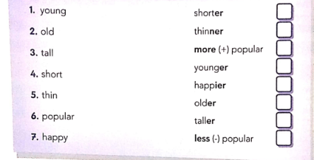

4- Practicamos con la actividad 3 en la misma página. Seguimos comparando a Messi y a Ronaldo. Usamos adjetivos de la actividad 2 para completar las oraciones. No nos olvidamos de usar la forma comparativa del adjetivo.

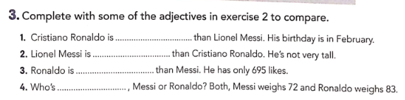

PART 2: PRÁCTICA DE LA REGLA GRAMATICAL PARA COMPARAR
Objetivos:
- Practicar la forma comparativa.

Actividades:
1- Hacemos la actividad 1 de la página 85 del libro en la cual debemos transformar los adjetivos en su forma comparativa. Por ejemplo:
1- POPULAR - MORE POPULAR THAN
2- OLD - OLDER THAN
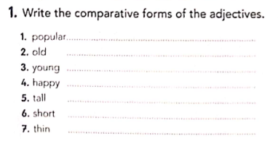

2- Ahora, practiquemos hacer oraciones completas. Hacemos la actividad 2 de la misma página. Recordemos que estamos comparando a dos personas. Por ejemplo:
1- Rafael Nadal IS shortER THAN Juan Martín del Potro.
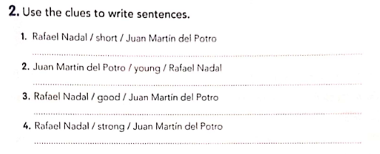

3- Finalmente, completamos la actividad 3, en la cual escribimos los espacios vacíos con la forma comparativa de los adjetivos entre paréntesis.
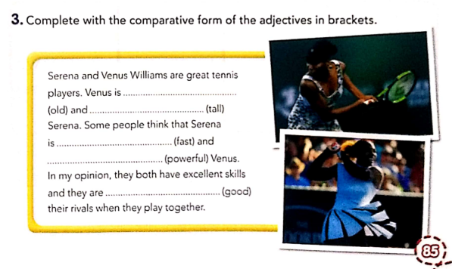

PART 3: LLEVAR A CABO UN PROYECTO
SE ENVÍA ESTA ACTIVIDAD PARA SU CORRECCIÓN

Objetivos:
- Comparar dos deportistas.
- Usar de forma correcta la forma gramatical comparativa.

1). Primero entramos al link: https://wordwall.net/resource/3041507/comparatives .En este juego unimos los adjetivos con su forma comparativa. Una vez que terminamos, seleccionamos “submit answers” para ver los resultados.
2).En la carpeta, escribimos oraciones para comparar a dos deportistas argentinos a elección. Buscamos información en internet acerca de los deportistas que elegimos. Escribimos 5 oraciones usando los adjetivos comparativos que vimos en el juego o en los ejercicios resueltos anteriormente. Las oraciones pueden ser inventadas. Por ejemplo:

- Lionel Messi is more popular than Paula Pareto.
- Paula Pareto is stronger than Lionel Messi.
- Lionel Messi is taller than Paula Pareto.
- Paula Pareto is older than Lionel Messi.
- Lionel Messi is younger than Paula Pareto.

